**讀書會**

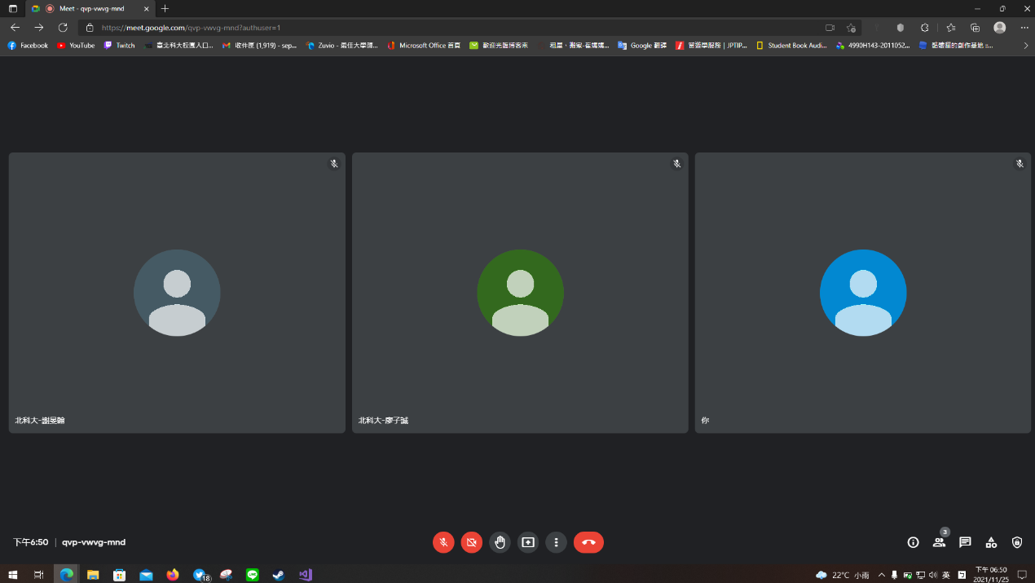

時間：11/25 6點~8點

地點：Google meet

成員：潘宥叡 謝旻翰 廖子誠

**心得**

這次講到了陣列，陣列大概是我覺得最重要的一個功能了，因為之前在打程式的時候經常用陣列來解決問題，使一些問題變得更簡單，更容易解決。

**GITHUB**